

DOSSIER DE TRANSICIÓN
Sistema web de pedidos para Dany Pizzas
Mapeo sociotécnico · Estrategia de calidad y pruebas UAT · Pase a producción, contingencia y adopción
Asignatura: Ingeniería de Software
Docente: Dr. Morales Gonzales Alexander
Estudiante: Máximo Daniel Castro
PYME cliente: Dany Pizzas — Chilecito, La Rioja, Argentina
Producto: https://castromaximo.github.io/DanyPizzas/
Repositorio: https://github.com/CastroMaximo/DanyPizzas
Fecha: Octubre de 2026
Índice
Presentación del producto 3
Sección I — Mapeo y análisis sociotécnico de la PYME 4
1.1 a) Capa de equipo e infraestructura hardware 4
1.1 b) Capa de sistema operativo y comunicaciones 4
1.1 c) Capa de aplicación y datos 5
1.1 d) Capa de procesos empresariales: Antes vs. Después 6
1.1 e) Capa organizacional y factor humano 7
Sección II — Estrategia de calidad y pruebas UAT 9
2.1 Estrategia de calidad: responsabilidad compartida 9
2.2 Lista de verificación para pruebas de aceptación (UAT) 9
2.3 Criterios de aceptación 10
2.4 Acta de conformidad 10
Sección III — Plan de pase a producción, contingencia y adopción 11
3.1 Cronograma y protocolo de despliegue 11
3.2 Plan de contingencia y procedimiento de reversión (rollback) 12
3.3 Manuales y estrategia de capacitación al usuario 13
Conclusión 14

Presentación del producto
Dany Pizzas es un emprendimiento familiar de Chilecito (La Rioja, Argentina) integrado por tres personas, que trabaja exclusivamente con envío a domicilio, de martes a domingo de 21:00 a 00:30. Hasta ahora, todo el ciclo del pedido —consulta de la carta, elección, datos de entrega, forma de pago y cálculo del total— se resolvía conversando por WhatsApp, sin ningún registro posterior.
El producto desarrollado es un sitio web de pedidos (mobile-first) donde el cliente ve la carta con fotos y precios, arma su pedido (pizza entera de 8 porciones o mitad de 4, incluido “mitad y mitad”), completa sus datos y confirma. El sistema calcula el total, asigna un número de pedido (DP-AAMMDD-NNN) y abre WhatsApp con un recibo ya redactado dirigido al número del negocio. El cliente paga por Mercado Pago, transferencia o efectivo y, cuando corresponde, envía el comprobante en el mismo chat; recién entonces se prepara el pedido. Un backend mínimo en Google Apps Script registra cada pedido en una planilla mensual de Google Sheets y permite al dueño cambiar precios sin tocar código.
Aspecto | Situación actual del producto (06/10/2026)
Sitio web | Publicado en GitHub Pages: castromaximo.github.io/DanyPizzas (HTTPS, dominio gratuito).
Código fuente | Repositorio público CastroMaximo/DanyPizzas con integración y despliegue continuos (GitHub Actions).
Calidad | 44 pruebas automáticas en verde; se ejecutan antes de cada publicación.
Backend / planilla | Programado y probado con Google simulado; pendiente de activar en la cuenta Google del negocio (paso 3 del despliegue, sección 3.1).
Catálogo | 7 pizzas con foto: Muzza, Fugazzeta, Napolitana, Especial, Doble Muzza, Calabresa y De la Casa.

Este dossier documenta cómo la solución se integra en el sistema sociotécnico de la PYME (Sección I), cómo el cliente valida que cumple sus requerimientos (Sección II) y cómo se realiza el pase a producción de forma segura, reversible y con adopción efectiva por parte del equipo (Sección III).

Sección I — Mapeo y análisis sociotécnico de la PYME
El software no opera aislado: depende de equipos físicos, sistemas operativos y redes, se apoya en datos, modifica procesos de negocio y lo usan personas. A continuación se analiza la solución capa por capa, de la más física a la más humana.

1.1 a) Capa de equipo e infraestructura hardware
Una decisión central del diseño fue no exigir equipamiento nuevo: la solución se apoya en dispositivos que el negocio ya posee y delega los servidores en proveedores en la nube con nivel gratuito.
Dispositivo | Cant. | Uso en la solución | Requisito | Situación
Celular del negocio (Android) con WhatsApp | 1 | Recibe los pedidos y comprobantes; desde él se valida el pago y se consulta la planilla. | Obligatorio | Ya disponible
PC, notebook o tablet | 0–1 | Ver y editar la planilla con más comodidad (estados, precios). | Opcional | Ya disponible / no necesario
Conexión a internet (datos móviles o wifi) | 1 | Comunicación del celular con WhatsApp y Google. | Obligatorio | Ya disponible
Servidores propios | 0 | No se requieren: la web la sirve GitHub Pages y los datos los guarda Google. | — | No aplica
Impresora / terminal de comandas | 0 | No se requiere: el recibo es digital y llega por WhatsApp. | — | No aplica
Dispositivo del cliente | — | Cualquier celular o computadora con navegador. | — | Del cliente

Impacto en costos de infraestructura
Inversión en hardware: $0. Hosting y base de datos: $0 (niveles gratuitos de GitHub Pages y Google). Un dominio propio .com.ar sería el único costo opcional (aprox. $8.500 por año según aranceles de NIC Argentina).

1.1 b) Capa de sistema operativo y comunicaciones

Entornos de ejecución
- Cliente: cualquier navegador moderno (Chrome, Safari, Firefox, Edge) en Android, iOS, Windows o Linux. No se instala ninguna aplicación; el sitio está diseñado mobile-first porque la mayoría de los clientes usa Android.
- Sitio web: archivos estáticos (HTML, CSS y JavaScript sin dependencias) servidos por GitHub Pages.
- Backend: Google Apps Script (JavaScript en los servidores de Google), publicado como aplicación web, que lee y escribe en Google Sheets.
- Desarrollo y mantenimiento: Ubuntu Linux + VS Code + Git; Node.js solo para ejecutar las pruebas automáticas.

Protocolos y conectividad
Comunicación | Protocolo / mecanismo | Propósito
Navegador ↔ sitio web | HTTPS (TLS) sobre GitHub Pages | Entregar la página cifrada y sin manipulación.
Navegador ↔ backend | HTTPS, GET (catálogo) y POST con JSON (pedido) | Leer precios vigentes y registrar el pedido.
Navegador ↔ WhatsApp | Enlace wa.me con el texto del recibo | Abrir el chat del negocio con el pedido ya escrito.
Backend ↔ planilla | API interna de Google (SpreadsheetApp) | Guardar pedidos y leer el catálogo.
Publicación | Git + GitHub Actions | Probar y publicar automáticamente cada cambio.

Seguridad de los datos
- Cifrado en tránsito: todo el tráfico usa HTTPS.
- Cuenta del negocio: la planilla vive en la cuenta Google del dueño, es privada y debe protegerse con verificación en dos pasos.
- Integridad de precios: el servidor recalcula el total con los precios de la planilla; un cliente que modifique su navegador no puede alterar el importe registrado.
- Protección contra pedidos falsos: campo trampa para bots, tiempo mínimo en la página, máximo 3 pedidos por hora por teléfono, 40 por hora y 150 por día en total, eliminación de duplicados y un interruptor para pausar el registro web.
- Planilla segura: los textos que podrían ejecutarse como fórmulas se neutralizan antes de guardarse.
- Datos personales: se guardan solo los necesarios para la entrega (nombre, teléfono, dirección). El sitio muestra un aviso de privacidad y el tratamiento debe respetar la Ley 25.326 de Protección de Datos Personales.

1.1 c) Capa de aplicación y datos

Módulos del software
Módulo | Archivo | Responsabilidad
Configuración del negocio | site/js/config.js | WhatsApp, alias de cobro, horarios, medios de pago, URL del backend. Único archivo a tocar ante cambios del negocio.
Catálogo | site/data/catalogo.js | Las 7 pizzas con precio, ingredientes y foto. Respaldo local si el backend no responde.
Lógica de negocio | site/js/lib.js | Precios de enteras y mitades, horario abierto/cerrado, validación, número de pedido y armado del recibo. Totalmente probada.
Interfaz | site/js/app.js + index.html | Carta, carrito, formulario, confirmación, cuenta regresiva del comprobante y apertura de WhatsApp.
Backend | backend/Code.gs | Registra pedidos, asigna números secuenciales, recalcula totales, sirve el catálogo y aplica las protecciones.

Arquitectura de la base de datos
Por el tamaño de la PYME se eligió Google Sheets como base de datos: es gratuita, el dueño ya sabe usarla y le permite ver y editar la información sin herramientas técnicas.
Hoja | Columnas | Uso
Catalogo | id · nombre · ingredientes · precio_entera · disponible (SI/NO) | Fuente de verdad de la carta. El dueño cambia un precio o marca NO y el sitio lo toma solo.
Pedidos AAAA-MM (una por mes) | ID · Fecha · Hora · Cliente · Teléfono · Dirección · Referencia · Entrega · Pago · Detalle · Porciones · Total · Estado · Observaciones · Fuera de horario | Registro mensual de pedidos. Estado con menú: Nuevo, Pagado, En preparación, Entregado, Cancelado, Descartado.

Persistencia de la información del cliente
- En el servidor (Google Sheets): cada pedido confirmado, con los datos de entrega, en la hoja del mes. Google conserva además el historial de versiones de la planilla.
- En WhatsApp: el recibo completo queda en el chat del negocio, que funciona como segundo respaldo.
- En el dispositivo del cliente (almacenamiento local del navegador): solo su carrito y sus datos de contacto, para no reescribirlos en el próximo pedido. No se crean cuentas ni contraseñas.
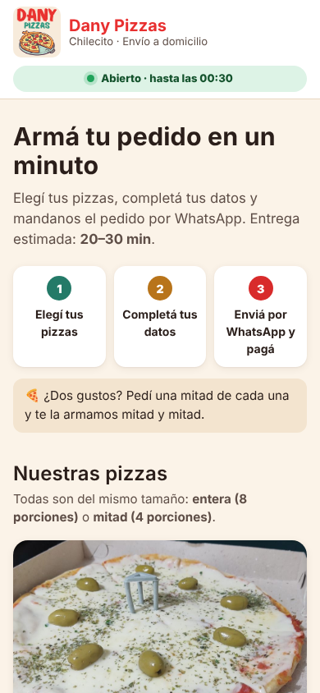
Figura 1. Sitio publicado, vista en un celular.

1.1 d) Capa de procesos empresariales: Antes vs. Después
El proceso principal del negocio es la toma de pedidos. La Figura 2 compara el flujo operativo antes y después de implementar la solución.
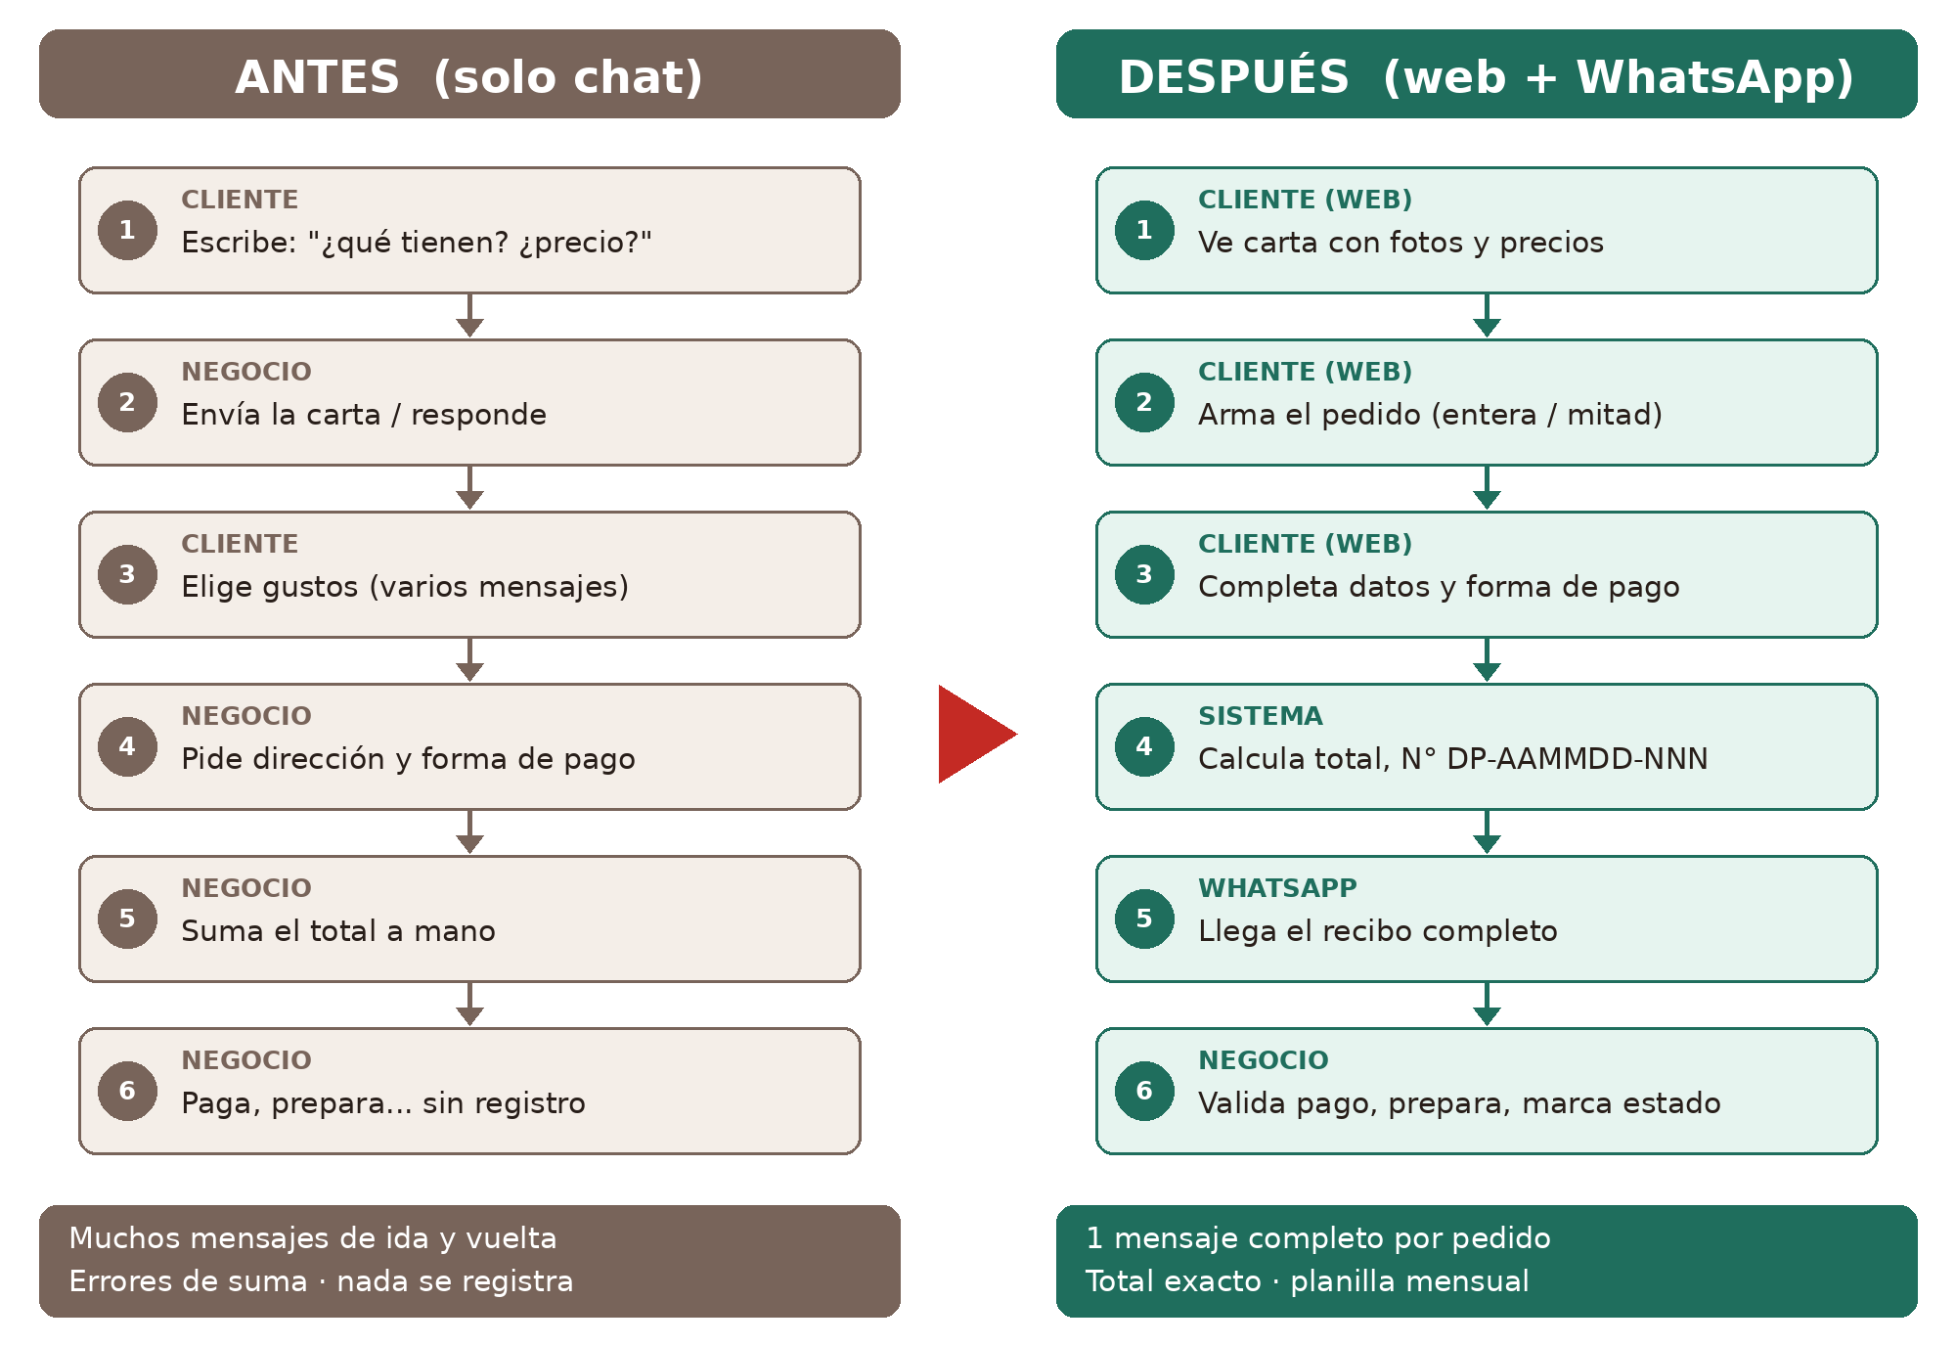
Figura 2. Flujo de toma de pedido antes y después de la implementación.
Dimensión | Antes | Después
Interacción | Muchos mensajes de ida y vuelta por pedido | Un mensaje completo y estructurado
Cálculo del total | Manual, propenso a errores | Automático, y recalculado por el servidor
Información del pedido | Dispersa en el chat | Recibo uniforme con número de pedido
Registro | Inexistente | Planilla mensual con estados
Cambio de precios | Reescribir y reenviar la carta | Editar una celda en la planilla
Pago | Se acuerda en el chat | Alias visible, plazo de 5 min para el comprobante; efectivo al recibir

La regla de negocio se mantiene: un pedido solo se prepara cuando llega por WhatsApp y, si no es en efectivo, con su comprobante. El sistema ordena el proceso sin cambiar la lógica que el equipo ya conoce.

1.1 e) Capa organizacional y factor humano

Impacto en roles
Rol en la PYME | Antes | Después | Impacto
Atención del celular [ajustar persona] | Responder consultas, pasar la carta, sumar, anotar | Validar el comprobante y marcar el estado en la planilla | Menos carga, tarea más simple
Cocina [ajustar persona] | Interpretar pedidos desde el chat | Recibe un detalle claro: gusto, tamaño, cantidad, observaciones | Menos errores de preparación
Dueño / administración | Cambiar precios reenviando la carta | Edita la hoja Catalogo; consulta los pedidos del mes | Control y datos para decidir
Reparto (motoquero) | Recibe la dirección del chat | Recibe dirección y referencia normalizadas | Sin cambio de herramienta

Capacitación necesaria
El perfil del personal es de usuarios cotidianos de celular y WhatsApp, con poca experiencia en planillas. La capacitación es breve y práctica (30 minutos, detallada en la sección 3.3) y se concentra en lo nuevo: leer el recibo, validar el pago, marcar estados y cambiar precios.

Gestión de la resistencia al cambio
Fuente de resistencia | Estrategia de mitigación
“Ya funcionaba así” | No se elimina el canal habitual: quien quiera puede seguir pidiendo por chat. La web se suma, no reemplaza.
Miedo a la tecnología | Se sigue usando WhatsApp, la herramienta que ya dominan. Lo nuevo se limita a la planilla, con menús simples.
Temor a perder pedidos si algo falla | Plan de contingencia con vuelta inmediata al chat (sección 3.2) y respaldo doble: planilla y WhatsApp.
Falta de tiempo para aprender | Capacitación de 30 minutos fuera del horario de atención, manual de una página y acompañamiento en el primer turno.
Clientes acostumbrados al chat | QR y mensaje corto en Instagram; el recibo llega igual por WhatsApp, así que para el cliente el cambio es mínimo.

Se designa al dueño como referente interno del cambio: participa de las pruebas de aceptación y es quien firma la conformidad, lo que da legitimidad al sistema frente al resto del equipo.

Sección II — Estrategia de calidad y pruebas UAT

2.1 Estrategia de calidad: responsabilidad compartida
La calidad se asegura en dos niveles complementarios, con responsables distintos:
Nivel | Responsable | Qué verifica | Cómo
Pruebas técnicas automáticas | Equipo de desarrollo | Precios y mitades, horarios, validaciones, número de pedido, recibo, y que el backend calcule exactamente lo mismo que el sitio y resista pedidos inválidos o falsos. | 44 pruebas que GitHub Actions ejecuta antes de cada publicación. Si una falla, no se publica.
Pruebas de aceptación (UAT) | Gerencia / usuarios clave de la PYME | Que el sistema sirve para operar el negocio real. | Lista de verificación 2.2, con el celular del negocio y pedidos reales de prueba.

El desarrollador garantiza que el software hace lo que se especificó; la PYME confirma que lo especificado es lo que necesita. Ninguna de las dos partes puede dar el sistema por aceptado sola.

2.2 Lista de verificación para pruebas de aceptación (UAT)
Participantes: dueño (aprobador) y la persona que atiende el celular. Entorno: sitio publicado y planilla real, celular del negocio. Duración estimada: 60 a 90 minutos. Marcar cada caso como Aprobado (A) o No aprobado (N) y anotar observaciones.
ID | Área | Acción de prueba | Resultado esperado | A / N | Observaciones
F-01 | Acceso | Abrir el sitio desde el enlace y escaneando el QR, en el celular del negocio y en una PC. | La página carga con el logo, la carta y el estado Abierto/Cerrado.
F-02 | Catálogo | Revisar las 7 pizzas: nombre, foto, ingredientes y precios. | Coinciden con la carta real (ej.: Muzza $8.500 entera, $4.500 mitad).
F-03 | Mitad y mitad | Agregar media Fugazzeta y media Napolitana. | El carrito muestra dos mitades ($5.000 c/u) y 8 porciones en total.
F-04 | Cálculo | Armar un pedido de 3 ítems y sumar a mano. | El total del sitio es igual a la suma manual.
F-05 | Validación | Confirmar sin nombre, con teléfono corto o sin dirección. | El sistema marca el campo y no deja confirmar.
F-06 | Confirmación | Completar y confirmar un pedido. | Se muestra un N° de pedido DP-AAMMDD-NNN.
F-07 | WhatsApp | Tocar “Enviar pedido por WhatsApp”. | Se abre el chat del negocio con el recibo completo; al enviarlo, llega al celular del negocio.
F-08 | Pago | Repetir con transferencia y con efectivo. | Transferencia: alias castro.md, titular y cuenta regresiva de 5 min. Efectivo: sin comprobante.
F-09 | Registro | Abrir la planilla después de F-06. | Hay una fila con los mismos datos y total; los números son consecutivos.
F-10 | Administración | Cambiar un precio y marcar una pizza como NO en la hoja Catalogo. | Al recargar el sitio, el precio cambia y la pizza ya no aparece.
F-11 | Estados | Cambiar el Estado de un pedido en la planilla. | El menú ofrece Nuevo, Pagado, En preparación, Entregado, Cancelado, Descartado.
F-12 | Horario | Abrir el sitio un lunes o fuera de 21:00–00:30. | Indica “Cerrado” y el próximo horario de apertura.
U-01 | Usabilidad | Una persona que no conoce el sitio arma un pedido sin ayuda. | Lo completa en menos de 2 minutos.
U-02 | Usabilidad | Usar el sitio en un Android de gama media con datos móviles. | Se lee sin hacer zoom; los botones se tocan con facilidad.
U-03 | Usabilidad | Leer todos los textos de la página y del recibo. | Son claros, en el tono cercano del negocio y sin errores.
U-04 | Usabilidad | Tocar “Hacer otro pedido” y volver a pedir. | Los datos del cliente aparecen ya completados.

2.3 Criterios de aceptación
- Bloqueantes: F-02, F-04, F-06, F-07 y F-09. Si alguno falla, no se firma la conformidad: se corrige y se repite la prueba completa.
- No bloqueantes: el resto. Pueden aceptarse con observaciones si existe un plan de corrección con fecha.
- Condición de aceptación: 100 % de los casos bloqueantes aprobados y al menos 90 % del total.

2.4 Acta de conformidad
Dejo constancia de que el sistema web de pedidos de Dany Pizzas fue probado según la lista de verificación 2.2 y que satisface los requerimientos operativos del negocio.
 | Cliente (Dany Pizzas) | Desarrollador
Nombre |  | Máximo Daniel Castro
Firma
Fecha
Casos aprobados | ____ / 16

Sección III — Plan de pase a producción, contingencia y adopción

3.1 Cronograma y protocolo de despliegue
Principio rector: ningún paso se realiza durante el horario de atención (martes a domingo, 21:00 a 00:30). Todo el despliegue ocurre por la tarde, y la primera noche en producción cuenta con acompañamiento. Fecha propuesta: jueves 08/10/2026 (día de atención, para estrenar con el equipo ya capacitado).
Fase | Momento | Actividad | Responsable | Criterio de salida
0. Preparación | Completado 06/10 | Código en GitHub, pruebas automáticas y publicación en GitHub Pages. | Desarrollador | Sitio en línea; pruebas en verde.
1. Respaldo previo | D, 15:00 | Guardar la carta vigente (foto/PDF) y registrar la versión publicada del sitio. | Desarrollador + dueño | Punto de restauración identificado.
2. Instalación del backend | D, 15:15 | Crear la planilla en la cuenta Google del negocio, pegar Code.gs, autorizar y publicar como aplicación web. | Desarrollador con el dueño | La URL /exec responde “backend activo”.
3. Migración inicial de datos | D, 15:45 | Ejecutar configurarPlanilla: crea la hoja Catalogo con las 7 pizzas y la hoja del mes. Controlar cada precio contra la carta real. | Dueño (valida) | Catálogo 100 % igual a la carta.
4. Configuración | D, 16:15 | Pegar la URL del backend en config.js y publicar; las pruebas automáticas se ejecutan solas. | Desarrollador | Publicación en verde; el sitio lee el catálogo de la planilla.
5. Pruebas de aceptación | D, 16:30–18:00 | Ejecutar la lista UAT (2.2) con pedidos reales de prueba; marcar como Descartado lo que se usó para probar. | Dueño + atención | Criterios 2.3 cumplidos; acta firmada.
6. Capacitación | D, 18:00–18:30 | Sesión práctica (3.3) y entrega del manual de una página. | Desarrollador | Cada persona procesa un pedido sola.
7. Salida en vivo | D, 21:00 | Publicar el QR y el mensaje en Instagram; primer turno con acompañamiento. | Dueño + desarrollador | Pedidos reales recibidos y registrados.
8. Estabilización | D+1 a D+7 | Revisión diaria de la planilla y del chat; soporte por WhatsApp; ajustes menores. | Desarrollador | Una semana sin incidentes críticos.

Por qué el riesgo de interrupción es bajo
La migración es pequeña: antes no existían registros de pedidos, por lo que solo se migra la carta (7 filas). El historial de conversaciones queda en WhatsApp, donde ya estaba.
El canal anterior (pedido por chat) sigue funcionando durante y después del despliegue.
El sitio funciona aunque el backend no esté activo: los pasos 2 a 4 pueden repetirse sin afectar a los clientes.

3.2 Plan de contingencia y procedimiento de reversión (rollback)

Matriz de contingencias
Evento crítico | Detección | Acción inmediata | Criterio de reversión | Tiempo
Una actualización rompe el sitio o calcula mal | Pruebas automáticas en rojo, o reporte del equipo | Si las pruebas fallan, la versión no se publica. Si ya se publicó: revertir el cambio en GitHub (git revert) para que se republique la versión anterior. | Cualquier error en el total, en el recibo o en el envío a WhatsApp → reversión inmediata. | 2–5 min
La planilla no registra pedidos | Aviso “No pudimos registrar…” en el sitio, o pedidos en WhatsApp sin fila | El sitio sigue funcionando y el pedido llega por WhatsApp. Volver el backend a la versión anterior (Apps Script → Administrar implementaciones), sin cambiar la URL. | Dos pedidos seguidos sin registrar → reversión del backend o desconexión (backendUrl vacío). | 5 min
Pedidos falsos o ataque | Filas sin su mensaje de WhatsApp | Activar el interruptor PEDIDOS_WEB = NO; marcar esas filas como Descartado. | Más de 3 filas sospechosas en una hora. | 1 min
Datos de la planilla dañados o borrados | Revisión del dueño | Restaurar desde Archivo → Historial de versiones de Google Sheets. | Cualquier pérdida o alteración de filas. | 5 min
GitHub Pages o internet no disponible | El sitio no abre | Volver al pedido por chat y publicar un aviso en Instagram. | Sitio caído más de 10 minutos en horario de atención. | Inmediato
Precio mal cargado | Cliente o equipo lo detectan | Corregir la celda en la hoja Catalogo; respetar el precio del recibo ya emitido. | No requiere reversión. | 1 min

Procedimiento de reversión paso a paso
- Avisar al equipo: durante la reversión los pedidos se toman por chat.
- Identificar la última versión estable: el último despliegue en verde en GitHub Actions, o la versión anterior en Apps Script.
- Sitio: revertir el cambio en GitHub. El flujo automático vuelve a probar y publica la versión anterior.
- Backend: en Apps Script, Implementar → Administrar implementaciones → editar → elegir la versión anterior. La URL no cambia, así que el sitio no se toca.
- Datos: si hiciera falta, restaurar la planilla desde el historial de versiones.
- Verificar con un pedido de prueba (casos F-06, F-07 y F-09) y marcarlo como Descartado.
- Comunicar la normalización al equipo y registrar el incidente: causa, hora y solución.
Garantía de no pérdida de datos
Cada pedido queda en dos lugares independientes: la planilla de Google, con historial de versiones, y el chat de WhatsApp del negocio. Ninguna reversión de código borra datos: el código y los datos están separados.

3.3 Manuales y estrategia de capacitación al usuario

Perfil de los usuarios
Usuario | Perfil | Necesita aprender
Atención del celular | Usa WhatsApp a diario; poca experiencia con planillas. | Leer el recibo, validar el comprobante, marcar el estado.
Cocina | Uso básico del celular. | Leer el detalle del pedido (entera/mitad, observaciones).
Dueño | Uso cotidiano de celular y PC. | Todo lo anterior, más cambiar precios y disponibilidad, y actuar ante contingencias.
Clientes | Público general, mayoría con Android. | Nada formal: el sitio se explica solo, con 3 pasos en la portada.

Plan de la sesión práctica (30 minutos)
Min. | Módulo | Actividad práctica
0–8 | M1 · El recorrido del cliente | Cada participante hace un pedido desde su celular, incluido uno de mitad y mitad.
8–16 | M2 · Recibir y validar | Leer el recibo que llegó a WhatsApp, comprobar el número de pedido y validar un comprobante de prueba.
16–22 | M3 · La planilla | Encontrar el pedido en la hoja del mes y cambiar su estado: Pagado → En preparación → Entregado.
22–26 | M4 · Administrar la carta | Cambiar un precio y marcar una pizza como no disponible; verlo en el sitio.
26–30 | M5 · Si algo falla | Repasar la regla de oro: ante cualquier problema, se toma el pedido por chat y se avisa al desarrollador.

Evaluación: cada participante procesa un pedido completo sin ayuda. Refuerzo: acompañamiento en el primer turno y soporte por WhatsApp durante la primera semana.

Manuales entregados
Material | Destinatario | Contenido
Manual del equipo (1 página, impreso y en PDF) | Atención, cocina, dueño | 1) Cómo luce un pedido web. 2) Validar el pago (comprobante o efectivo). 3) Estados en la planilla. 4) Cambiar precios y disponibilidad. 5) Qué hacer si algo falla. 6) A quién llamar.
Guía técnica (docs/PUBLICAR.md y backend/README.md) | Desarrollador / soporte | Publicación, activación del backend, actualización de versiones, reversión, interruptor PEDIDOS_WEB y problemas comunes.
QR y mensaje para Instagram | Clientes | “Pedí desde acá: elegís, confirmás y te llega el pedido listo por WhatsApp.”

Conclusión
La solución se integra en la PYME sin exigir hardware nuevo ni cambiar la herramienta principal del equipo: WhatsApp sigue siendo el centro de la operación, y el sitio web y la planilla ordenan lo que antes se resolvía de forma manual y sin registro. La calidad se asegura con 44 pruebas automáticas y una lista de aceptación que valida el propio negocio. El pase a producción se planifica fuera del horario de atención, con reversión documentada en minutos, sin pérdida de datos y con una capacitación breve centrada en las personas.
Pendientes antes de la firma de conformidad: activar el backend en la cuenta Google del negocio (fases 2 a 4), ejecutar la lista UAT y realizar los primeros pedidos reales.

